МЕЃУНАРОДЕН СЛАВЈАНСКИ УНИВЕРЗИТЕТ
„ГАВРИЛО РОМАНОВИЧ ДЕРЖАВИН“ СВЕТИ НИКОЛЕ – БИТОЛА
РЕПУБЛИКА СЕВЕРНА МАКЕДОНИЈА

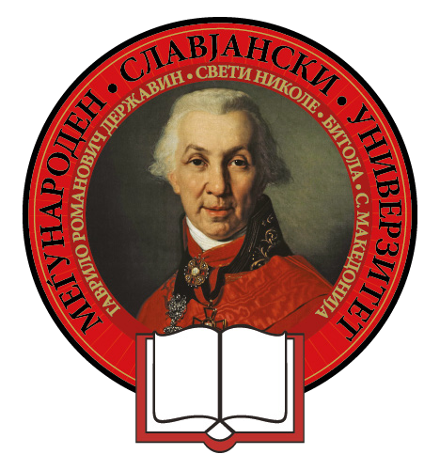ОБРАЗЕЦ ЗА ЕВИДЕНЦИЈА НА ОБЈАВЕН НАУЧЕН/СТРУЧЕН ТРУД Име на факултетот:

1. Наслов на трудот:

На македонски јазик:
На англиски јазик или на странскиот јазик на кој е објавен:

Автор 1:
Име и презиме:
Факултет:
Универзитет:
Адреса на е-пошта:
Автор 2:
Име и презиме:
Факултет:
Универзитет:
Адреса на е-пошта:
Автор 3:
Име и презиме:
Факултет:
Универзитет:
Адреса на е-пошта:
Автор 4:
Име и презиме:
Факултет:
Универзитет:
Адреса на е-пошта:
Автор 5:
Име и презиме:
Факултет:
Универзитет:
Е-Адреса на е-пошта:
2. Податоци за авторот/авторите:

Страна 2 од 4

Име на научниот/ стручен собир
Време на одржување на научниот/стручен собир:
Од ( ) до ( ), месец ( ), година ( );
Место на одржување на научниот/стручен собир:
Град:
Држава:

4. Податоци за презентација:

Трудот е презентиран на:
- Конференција
- Симпозиум
- Друго (наведете):
Трудот е презентиран:
- Усно
- Постер
- Не е презентиран
Трудот не е објавен
Трудот е објавен во:
- Зборник на трудови (Proceedings)
- Списание/Журнал (Journal)
- Impact factor (IF)
- Книга
Друго (наведете)
Трудот е индексиран во:
- Ebsco
- Emerald
- Scopus

- Web of Science
- Journal Citation Report
- SCImago Jornal Rang
- Друго (наведете)
Име на печатено издание:
Година на објавување:
ISBN:
ISSN:
Број:
DOI:
Страници: од – до:
Издавач:
Име на издавачка куќа:
Уредник/уредници:
Град:
Држава:

6. Научна гранка:

Шифра:
Назив:

НАПОМЕНА:

Со пополнување на Образец бр. 3, наставниот кадар при МСУ „Г. Р. Державин“ Свети Николе
– Битола, стручните/научни трудови електронска форма ги доставува до Проректорот за настава на МСУ согласно член 31 од Правилникот за посебните услови и постапката за избор во наставно- научни, научни, наставно-стручни и соработнички звања и демонстратори на Меѓународен Славјански Универзитет „Гаврило Романович Державин“ Свети Николе - Битола.
Во печатена форма истите доставени трудови се архивираат во персоналното досие на наставниците.

Страна 4 од 4

